МИНИСТЕРСТВО ТРУДА, ЗАНЯТОСТИ И СОЦИАЛЬНОГО РАЗВИТИЯ АРХАНГЕЛЬСКОЙ
ОБЛАСТИ

ГОСУДАРСТВЕННОЕ КАЗЕННОЕ УЧРЕЖДЕНИЕ АРХАНГЕЛЬСКОЙ ОБЛАСТИ «АРХАНГЕЛЬСКИЙ ОБЛАСТНОЙ ЦЕНТР СОЦИАЛЬНОЙ ЗАЩИТЫ НАСЕЛЕНИЯ»

ОТДЕЛЕНИЕ
СОЦИАЛЬНОЙ ЗАЩИТЫ НАСЕЛЕНИЯ
ПО СОЛОМБАЛЬСКОМУ, СЕВЕРНОМУ И МАЙМАКСАНСКОМУ ТЕРРИТОРИАЛЬНЫМ ОКРУГАМ ГОРОДА АРХАНГЕЛЬСКА
Пр-кт. Никольский, д. 15, корп. 1
г. Архангельск,
163020
Тел./факс (8182) 22-14-92; (8182) 24-59-80
Е-mail: sol@sznao.ru

Добрый день!

ОСЗН по Соломбальскому, Северному и Маймаксанскому ТО
г. Архангельска оказывает помощь гражданам, которые оказались в трудной жизненной ситуации.
Зная Ваши большие возможности, обращаемся с просьбой разместить на стендах Вашего учреждения сведения о выплатах, которые предоставляет ОСЗН. Это необходимо с целью охвата информирования большого количества граждан о помощи, которое может оказать государство.
Благодарим за понимание и сотрудничество!

Выплата № 1.
СОБРАТЬ РЕБЁНКА В ШКОЛУ/САД ПОМОЖЕТ СОЦКОНТРАКТ!

Часто мы попадаем в трудную жизненную ситуацию — то есть в такие обстоятельства, которые ухудшают условия нашей жизни или жизни нашей семьи, и последствия этой ситуации мы не можем преодолеть самостоятельно.
В таких случаях поможет социальный контракт с Областным центром соцзащиты: социальная помощь выделяется по 15 026 рублей ежемесячно
до 6 месяцев. Претендовать на заключение социального контракта
по трудной жизненной ситуации могут малоимущие семьи или в семьях которых проживают: дети из многодетных и неполных семей, дети до 3 лет, безработные.
Для заключения соцконтракта можно обратиться с заявлением через интерактивный портал соцзащиты АО по ссылке: https://social.arhzan.ru/services/servic
Более подробно можно получить консультацию по телефону (ОСЗН по месту регистрации) https://соцзащита29.рф или по телефону горячей линии 8(8182)608-703.[Фотография]
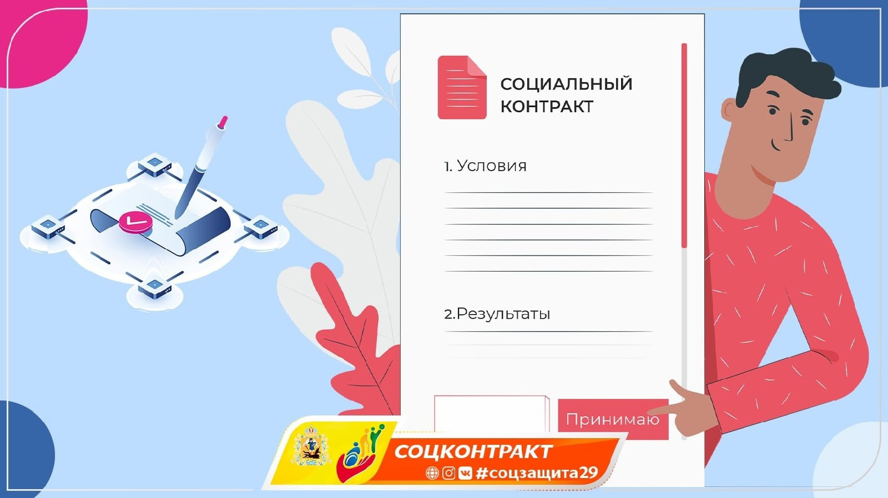
Выплата № 2.
СОЦКОНТРАКТЫ

В 2021 году в Поморье активно реализуется программа заключения социальных контрактов на открытие своего дела. Основных направлений
у социального контракта – четыре:
- поиск работы и трудоустройство по 15 026,00 рублей (единоразово при заключении социального контракта и три месяца после трудоустройства) + до 30 000 рублей (на обучение – при необходимости);
- на осуществление индивидуальной предпринимательской деятельности можно получить до 250 000 рублей (единовременно) + до 30 000 рублей (на оплату обучения);
- ведение личного подсобного хозяйства — на приобретение товаров для ведения личного подсобного хозяйства и животных до 100 000 рублей (единовременно) + до 30 000 рублей (на обучение - при необходимости);
- на преодоление трудной жизненной ситуации (предоставляется
в приоритетном порядке семьям с детьми и многодетным семьям) — по 15 026 рублей (ежемесячно в течение 6 месяцев).
Для заключения соцконтракта можно обратиться с заявлением через интерактивный портал соцзащиты АО по ссылке: https://social.arhzan.ru/services/servicedescriptions
Подробнее о СК в карточках и на сайте: sznao.ru/gosuslugi/sk.php
Более подробно можно получить консультацию по телефону (ОСЗН по месту регистрации) https://соцзащита29.рф/otdeleniya/ или по телефону горячей линии 8(8182)608-703.

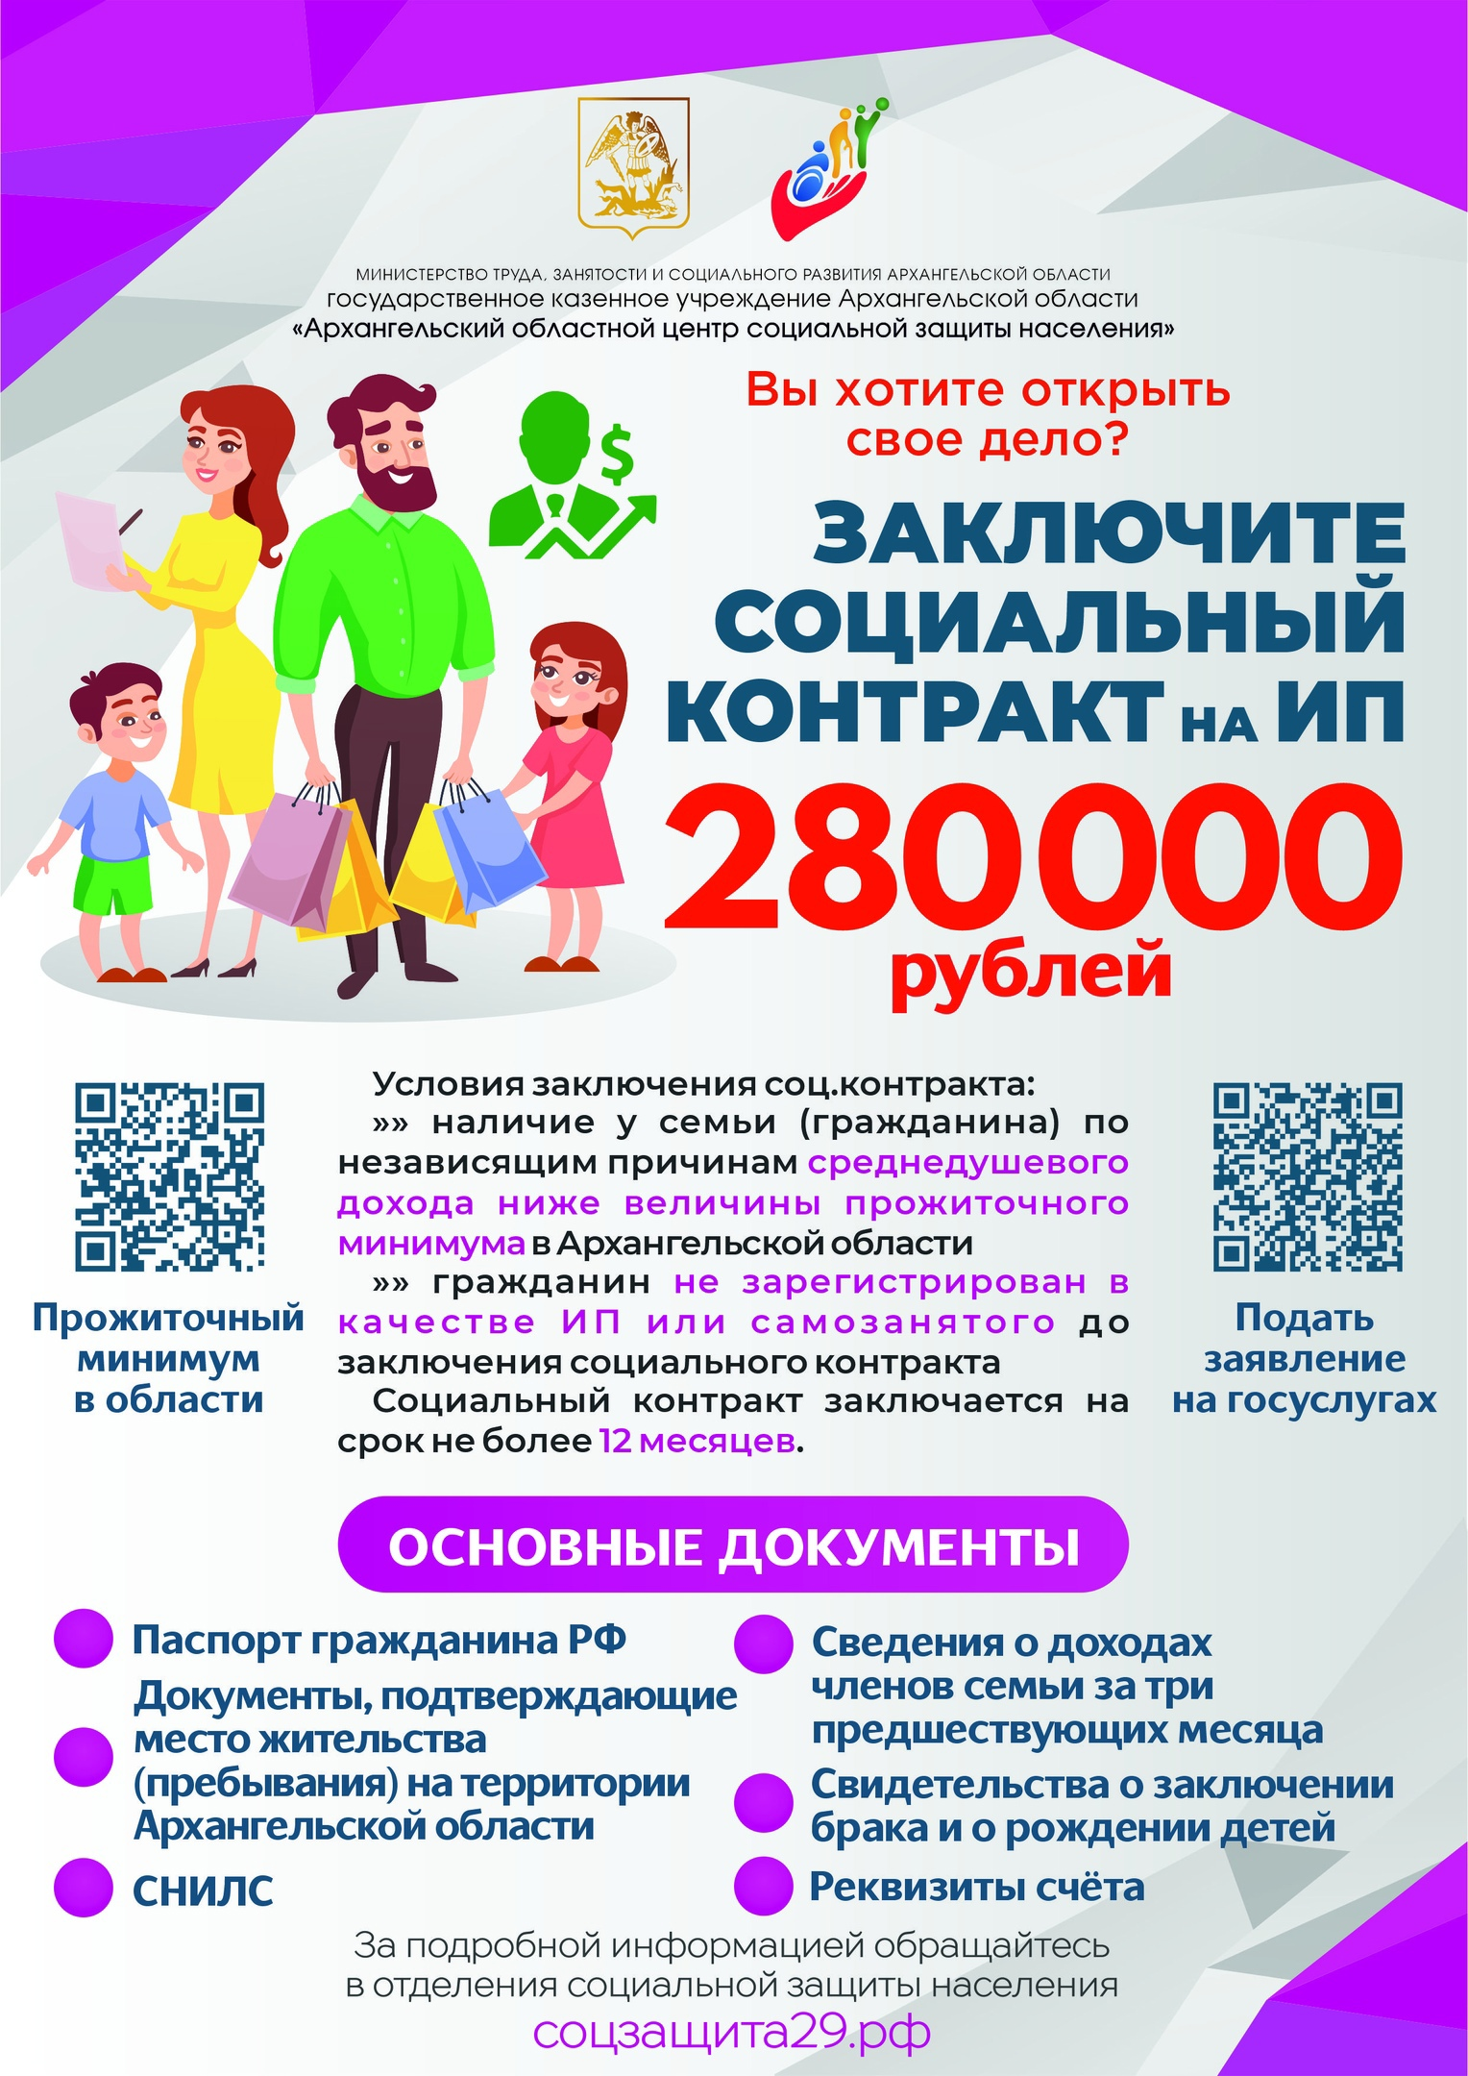
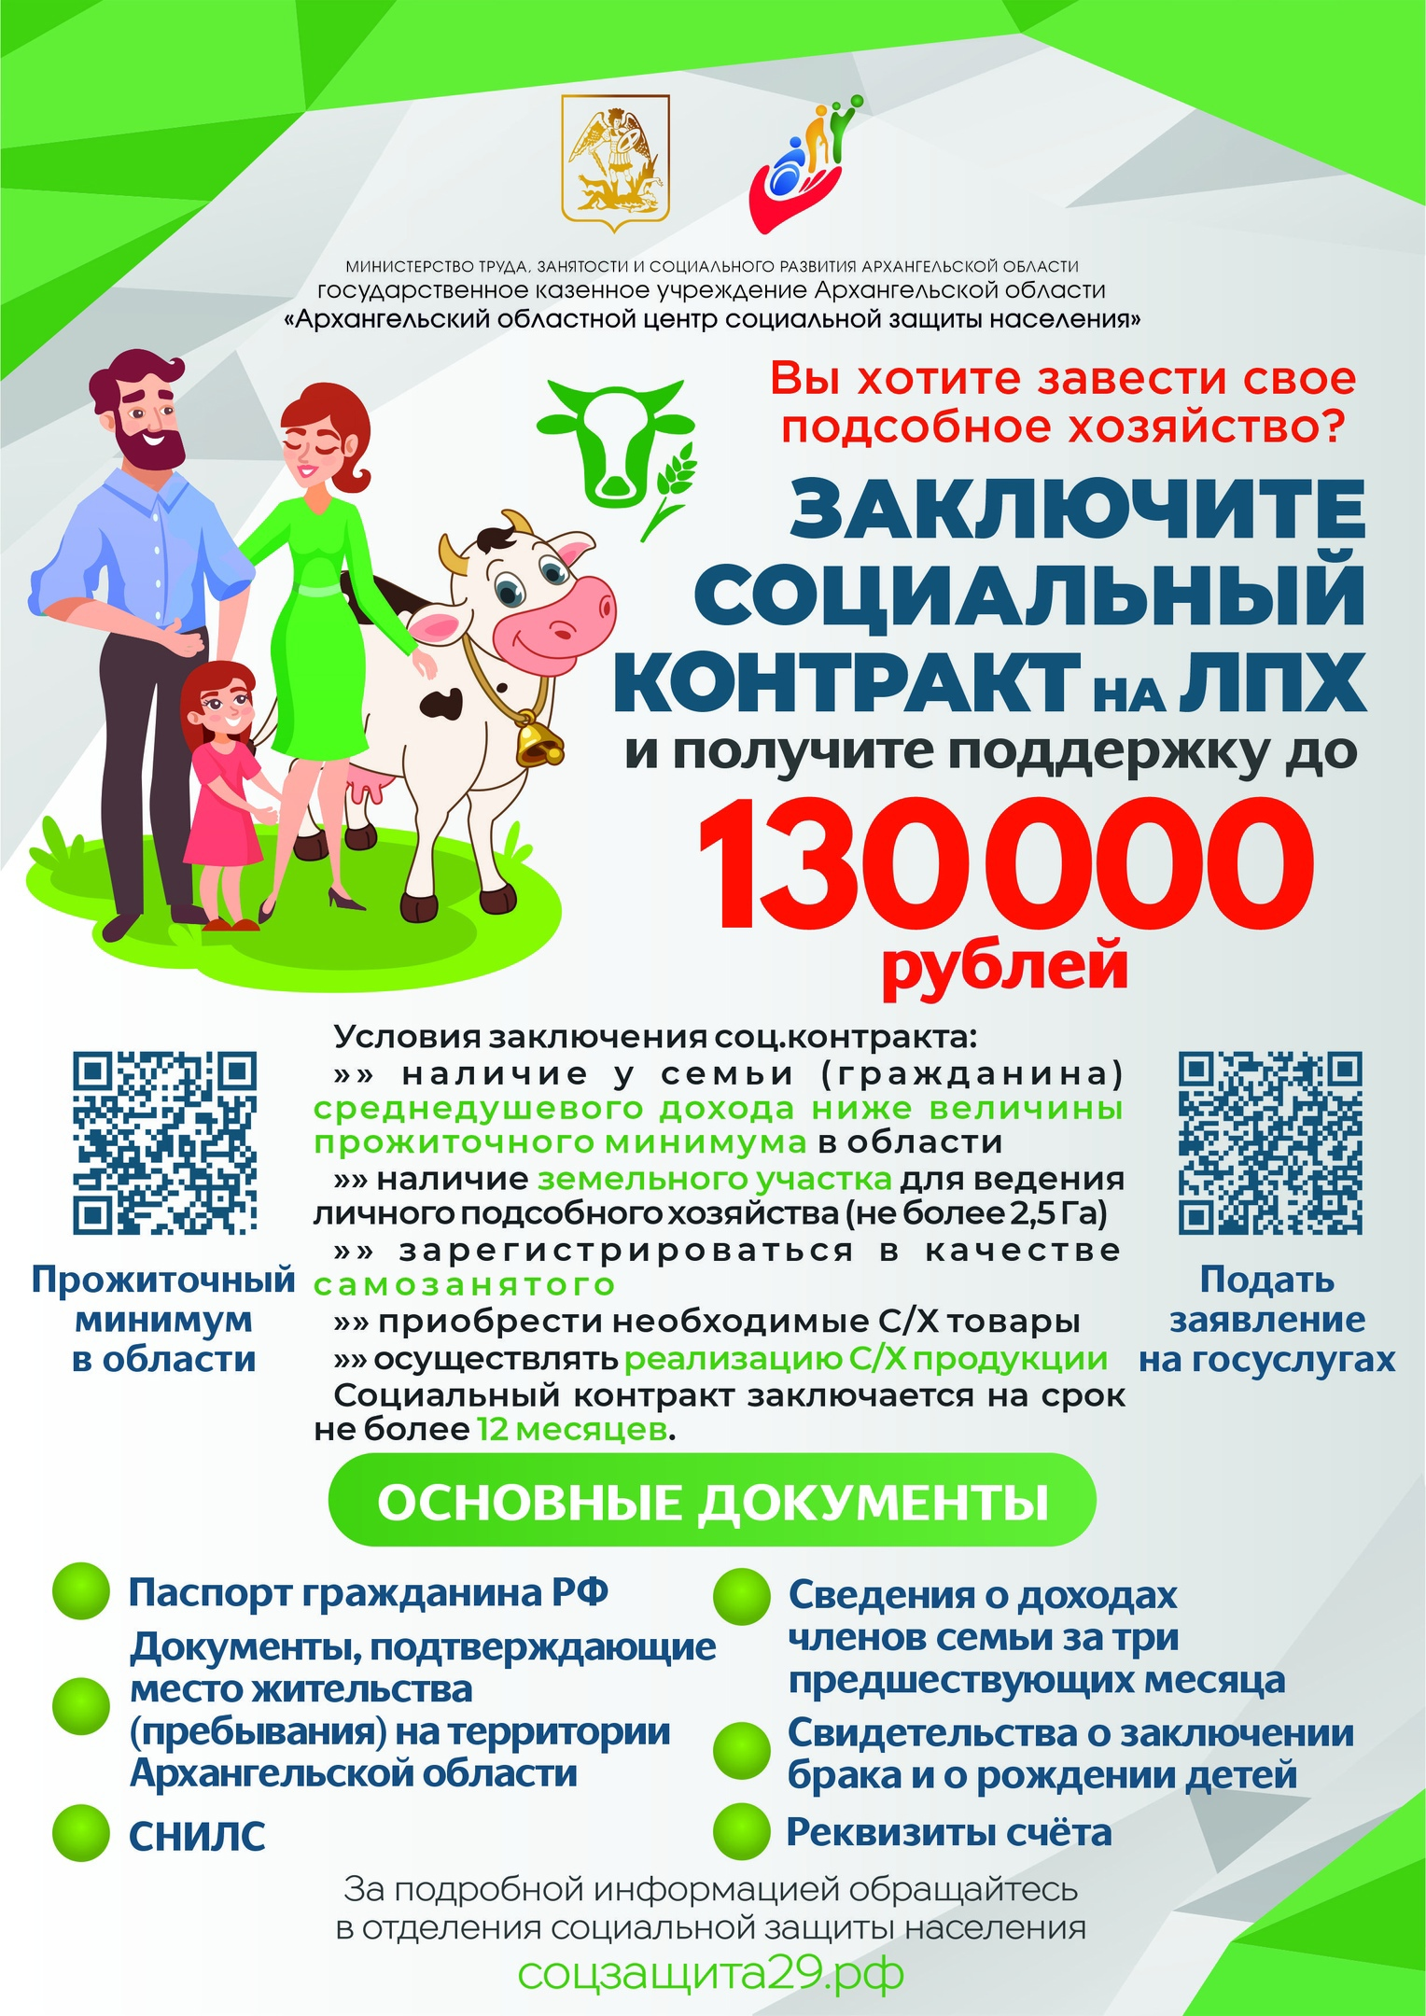
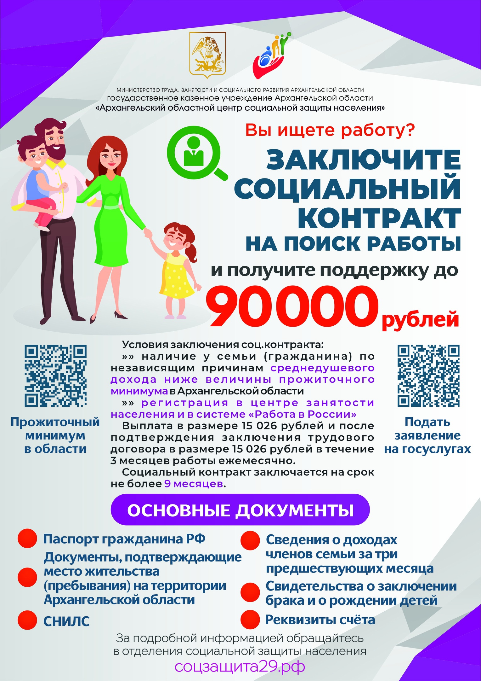

Выплата № 3.
Соцконтракт на поиск работы

В таких случаях поможет социальный контракт с Областным центром соцзащиты.
Претендовать на заключение социального контракта по поиску работы могут малоимущие семьи, пострадавшие от стихийных бедствий или
в семьях которых проживают: инвалиды и престарелые граждане, нуждающиеся в постороннем уходе, дети из многодетных и неполных семей, дети до 3 лет, нуждающиеся в присмотре, безработные.
Согласно статье 15 Федерального закона от 28.12.2013 N 442-ФЗ
«Об основах социального обслуживания граждан в Российской Федерации» к обстоятельствам, которые ухудшают условия жизнедеятельности гражданина, относится отсутствие работы и средств к существованию.
Подробную информацию можно узнать на сайте: https://sznao.ru/gosuslugi/sk.php или по номеру телефона (ОСЗН по месту регистрации), а также горячей линии 8(8182)608-703.

Начальник отделения А.А. Никифорова

